МУНИЦИПАЛЬНОЕ ДОШКОЛЬНОЕ ОБРАЗОВАТЕЛЬНОЕ УЧРЕЖДЕНИЕ
ДЕТСКИЙ САД КОМБИНИРОВАННОГО ВИДА № 33 «ЖУРАВЛИК» г. ТУАПСЕ

«ОТ УЛЫБКИ ХМУРЫЙ ДЕНЬ СВЕТЛЕЙ»
конспект комплексного занятия по музыкальной и изобразительной деятельности в группе для детей с задержкой психического развития (ЗПР) средне-старшего возраста
(4-6 лет)

Составила:
музыкальный руководитель
Кушнерова Елена Павловна

г. Туапсе
2011 г.
Задачи:
- Накапливать опыт музыкальных впечатлений в результате прослушивания музыкальных произведений.
- Развивать эстетические эмоции, чувства, переживания во время слушания музыки.
- Проявлять творческие возможности в выразительном исполнении танцев с зафиксированными движениями.
- Предоставлять возможность самостоятельно выбирать для исполнения танцевальные движения на предложенную музыку.
- Развивать ритмический слух посредством музыкально-ритмической деятельности.
- Воспитывать у ребенка потребность в движении, эмоциональном восприятии жизни.
- Нормализация отношений с детьми группы и педагогами.
- Активация в области интересного для ребёнка дела.
- Восстановление и стимуляция положительных качеств ребёнка,
сформированных не совсем или с отклонениями.
10. Развивать у детей представление о различном характере музыки.
11. Продолжать учить детей рисовать нетрадиционным способом, в данном случае способом примакивания.

Атрибуты:
Бубен, аппаратура для просмотра фильма, карточки для игры «Солнышко и тучка», широкие блюдечки с гуашью, влажные салфетки, макет грустного Солнышка.

Ход занятия:

Дети заходят в зал и выстраиваются в шеренгу.

Муз. руководитель: Ребята, все люди при встрече здороваются, давайте и мы поздороваемся.
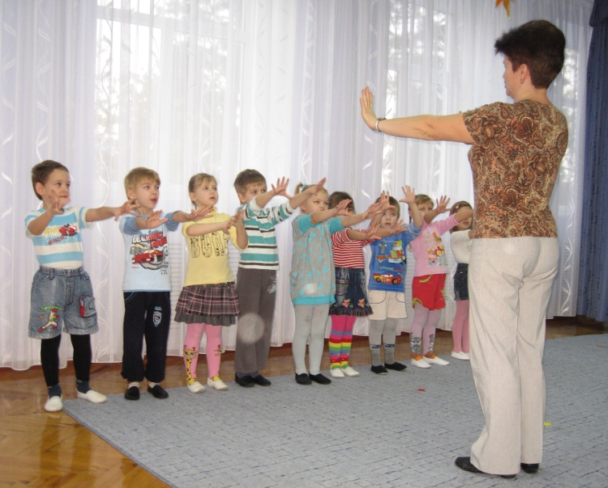

Дети выполняют все движения по показу музыкального руководителя:

Здравствуй, солнце золотое

Здравствуй, небо голубое,
Здравствуй, вольный ветерок,
Здравствуй, жёлтенький листок,
Здравствуй, утро, здравствуй день,

Нам здороваться не лень!

Показать ладошки с расставленными пальцами
Поднять руки вверх
Покачать руками вверху
Показать листок в ладошках
Выставить вперёд правую руку
Затем левую руку
Хлопки в ладоши

Муз. руководитель: Посмотрите, какой у меня есть музыкальный инструмент. Как он называется? Правильно: бубен.
Бубен звонкий, озорной,
Ты ребят в кружок построй.
Собрались ребята в круг,
Слева друг и справа друг.
Вместе за руки возьмёмся
И друг другу улыбнёмся.

Музыкальная игра «Весёлый бубен»
Дети, стоя в кругу, под музыку передают бубен из рук в руки друг другу, с окончанием слов ребёнок, у которого в руках оказался бубен, выходит в круг и выполняет любое знакомое ему танцевальное движение, все дети по показу выполняют это же движение
(кружение, пружинка, выставление ноги на пятку, ковырялочка, топотушки).
Ты катись, весёлый бубен
Быстро, быстро по рукам
У кого весёлый бубен
Тот сейчас станцует нам.

Муз. руководитель: Вот как мы любим танцевать, молодцы! Сразу все заулыбались, а это первый знак дружбы и общения, потому что дружба начинается с чего?

Дети: С улыбки!

Муз. руководитель: правильно, с улыбки! Присаживайтесь! Сейчас мы с вами послушаем очень красивую песню про улыбку.
(Дети садятся на стульчики)

Дети смотрят фильм «От улыбки хмурый день светлей» (см. приложение)

Муз. руководитель: Понравилась вам песенка?
А как вы думаете, эта песня грустная или весёлая?
Да, эта песенка очень радостная, светлая и весёлая.
Вы слушали песню и смотрели очень интересный фильм, кого вы там увидели?

Дети перечисляют, кого они увидели, оказывается, что они увидели себя.

Муз. руководитель: А что вы там делали: плакали, улыбались, грустили?

Дети: улыбались!

Муз. руководитель: Правильно! Недаром в песенке поётся: «Ну, а дружба начинается с улыбки». Вы здесь все друзья. Как вы думаете, какими делами могут заниматься друзья?

Дети:
— Друзья могут играть в разные игры.
— Друзья могут просто разговаривать, рассказывать разные истории.
— Друзья могут веселиться.
— А можно вместе рисовать.
— И телевизор посмотреть.

Муз. руководитель: Да, когда друзья собираются вместе они могут найти,
много интересных занятий… Я знаю, что друзья, когда собираются вместе очень любят
петь. Давайте, мы сядем ровненько, спинки выпрямим. Сейчас мы споём одно маленькое упражнение, как зарядку, но только для голоса.

Распевание

Муз. руководитель: А вы знаете песенку о дружбе? Как она называется? Правильно, «Песенка друзей». Давайте её вместе дружно и споём!

Дети исполняют песню «Песенка друзей».
Слова Я. Акима
Музыка В. Герчик

1. Всем советуем дружить,
Ссориться не смейте!
Без друзей нам не прожить
Ни за что на свете.
Припев: Ни за что, ни за что
Ни за что на свете - 2 раза
2. Не бросай друзей своих,
Будь за них в ответе.
Не давай в обиде их
Никому на свете.
Припев. Никому, никому,
Никому на свете – 2 раза

Муз. руководитель: А ещё друзья любят танцевать. Мы сейчас с вами выучим очень интересный танец, который называется «Найди себе пару».

Дети становятся парами и разучивают движения под следующие слова:

Мы хотели танцевать, танцевать, танцевать Пружинка
Да не знали, как начать, как начать, как начать
Отошли - потопали, подошли – похлопали движения по тексту
Ты смотри, не шали грозим пальцем
Ну, и до свидания! Жест «до свидания»
На проигрыш дети прыгают поскоками по всему залу, находят себе новую пару, кружатся «лодочкой». На повторение музыки движения повторяются.

Танец «Найди себе пару»
Муз. Спадевеккиа, Полька «Добрый жук» из кинофильма «Золушка»
Все движения выполняются по показу муз. руководителя и воспитателя

Муз. руководитель: Вот, как мы хорошо танцевали, как быстро находили себе пару.
А теперь посмотрите, какие у меня есть интересные картинки. Сейчас вы будете слушать очень интересную музыку и определять, какая эта музыка: весёлая, спокойная или грустная.

Музыкально-дидактическая игра «Солнышко и тучка»

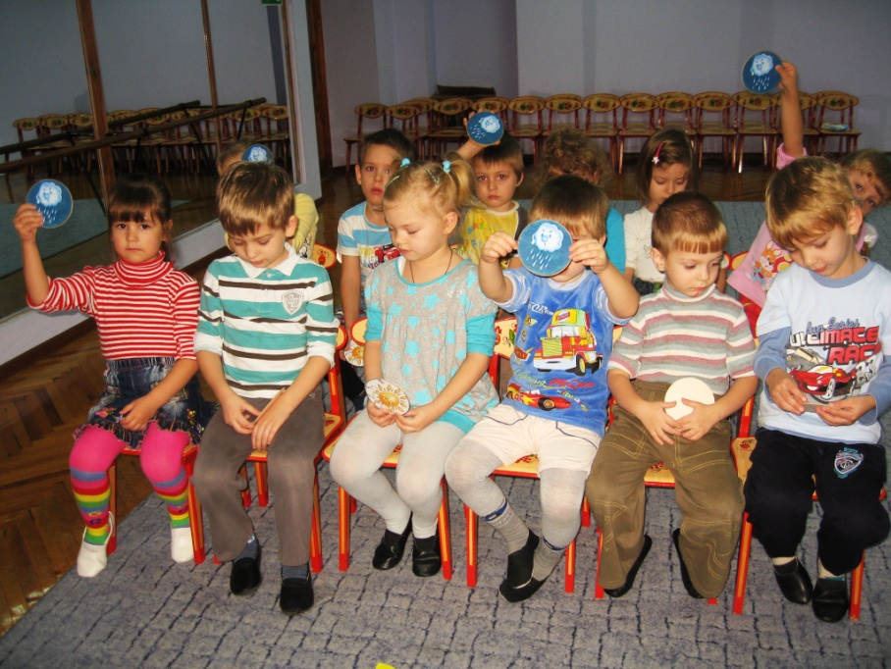
Дети выбирают себе по 1-й карточке с любым из 3-х изображений. Когда они слышат музыку соответствующего характера, то поднимают карточку.

Муз. руководитель: А теперь давайте сядем в наш любимы поезд и поедем в гости к Солнышку, которое потеряло свои лучики за тучками.

Танец «Весёлые путешественники»
Фонограмма «Весёлые путешественники» (аудиокассета «Ритмическая мозаика»).
Описание движений в «Программе по ритмической пластике для детей».
Автор: А.И.Буренина.
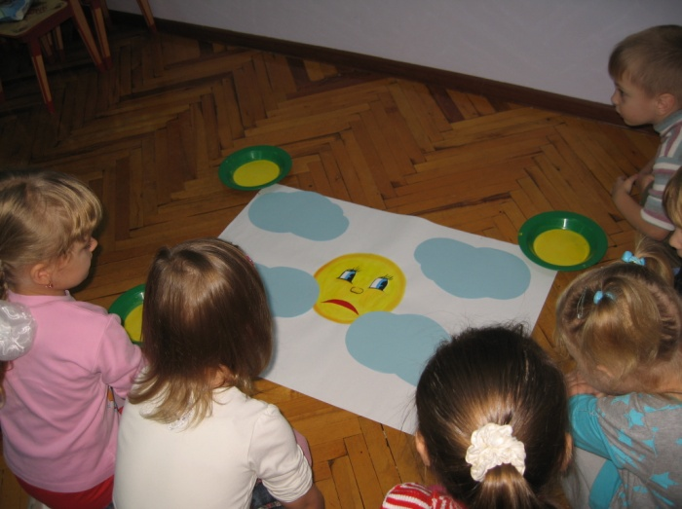
Воспитатель: Ребята, а хотите подарить улыбку нашему Солнышку? Смотрите, у солнышка пропали лучики, наверное, спрятались за тучку. Давайте мы нарисуем лучики, и Солнышко снова будет улыбаться!
За окошком дождик льёт,
По минутам день ползёт.
Надоело долго ждать -
Будем солнце рисовать.

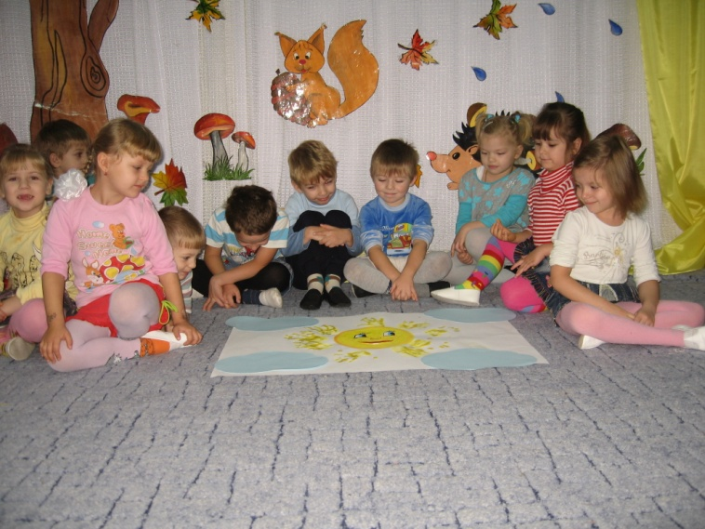
Дети рисуют ладошками лучики солнца. Фоном звучит песня «Люди, улыбнитесь миру»

Воспитатель: Стало в комнате светлей,
Сразу стало веселей.
Я скажу вам, не тая -
Жить без солнышка нельзя!
Посмотрите, как наше Солнышко заулыбалось! Давайте, и мы будем улыбаться друг другу, никого не будем обижать!
Воспитатель: Будем крепко мы дружить?

Дети: Да-да-да!
- Нашей дружбой дорожить?
- Да-да-да!
- Мы научимся играть?
- Да-да-да!
- Другу будем помогать?
- Да-да-да!
- Друга можно разозлить?
- Нет-нет-нет!
- А улыбку подарить?
- Да-да-да!
- Друга стоит обижать?
- Нет-нет-нет!
- Ну а споры разрешать?
- Да-да-да!
- Чай с друзьями будем пить?
- Да-да-да!
- А улыбку им дарить?
- Да-да-да!
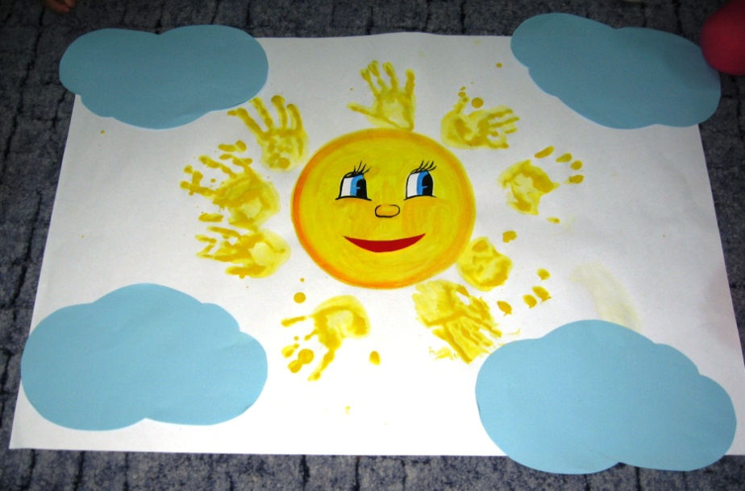

Используемая литература:

- А.И.Буренина Программа по ритмической пластике для детей «Ритмическая мозаика», С-Пб, 2000г
- Т. М. Орлова, С. И. Бекина «Учите детей петь», «Просвещение», Москва 1987 г.
- Р. Г. Казакова Занятия по рисованию с дошкольниками». Творческий центр «Сфера», Москва 2009 г.
- Л. Н. Комиссарова, Э. П. Костина «Наглядные средства в музыкальном воспитании дошкольников», Москва «Просвещение» 1986 г.
- http://www.solnet.ee/

